2 - Émettre, recevoir et transférer des appels

2.5 - Transférer des appels en aveugle ou supervisés

**Introduction**

Nous avons tous reçu des appels qui étaient destinés à une autre extension. Transférer des appels vous évite d’avoir à demander à votre correspondant de rappeler, améliorant ainsi l’expérience utilisateur, le service client et l’efficacité de votre équipe. Le client 3CX vous permet de transférer facilement des appels vers d’autres utilisateurs.

Il existe deux manières de transférer un appel :

**Transfert aveugle**

Lors d’un transfert aveugle, vous transférez l’appel sans notifier votre collaborateur.

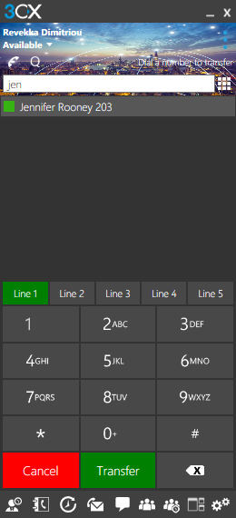

1. Pendant un appel, cliquez sur le bouton **“Transfert aveugle”** https://lh4.googleusercontent.com/N6NJgEVZvmtecDHm4tFJhM6OcErhu7YWRl9ZJpwBXgA4yhMcSGBNat-o5A0g8DBZ_6-hbjtWxnv1HbKj5jLU0iZrSUnnho_5eHm9YjS3Czo1tLHtDmCu14f2wdKmF1OaZA.
2. Vous pouvez sélectionner un contact en :
   * Tapant le numéro ou le nom du contact à qui vous voulez transférer l’appel. Le client 3CX filtrera votre liste de contacts et suggérera des utilisateurs / extensions (seulement sur Windows et Mac).
   * Ouvrant l’onglet de l’annuaire, des présences ou de l’historique des appels et sélectionnant le contact souhaité.
3. Cliquez sur le bouton **“Transférer”** pour transférer l’appel. L’appel sera transféré dès que l’appelant accepte l’appel ou que vous appuyez sur **“Fin”**.

**Transfert supervisé**

Avec un transfert supervisé, vous pouvez notifier la personne vers qui vous voulez transférer l’appel avant le transfert. Pendant ce temps, l’appelant est mis en attente et le transfert n’est effectué que lorsque la personne accepte de prendre l’appel, et que vous raccrochez. Pour effectuer un transfert supervisé :

1. Pendant un appel, cliquez sur l’icône **“Transfert supervisé”** https://lh6.googleusercontent.com/JXuh74biON-272oW43dhtCR0XdzV1ETkwFIlpDyr0tAjLbYwIdTvo18iD8zOSuLz9bAZ7E2Rl1VsWmjo-WTD3oha6AJSDCc0mTPsBqTwbAGOlVV2L2jXaP1Ailb2LiiV_A.
2. Composez le numéro vers lequel vous voulez transférer l’appel, ou sélectionnez un contact depuis la présence, l’annuaire ou l’historique des appels.
3. Cliquez sur le bouton **“Appel”**, et annoncez le transfert à votre destinataire. La ligne en attente sera indiquée en orange, et votre ligne active est indiquée en vert.
4. Après la confirmation que le destinataire accepte l’appel, cliquez sur le bouton **“Transfert”** https://lh3.googleusercontent.com/R1tq0zF1ftpnxdc9FXC9-CY1xN99NImHazwYCU-laPKbdzgiLw8RPZj0_YRjxXkrqWpnHg2M5g9Bc55uOUyFY1kZ4h5UBWbZmMES1mMGVinpkm2XxJFhPX9I3WsHwKnV1w, raccrochez et l’appel sera transféré au destinataire.

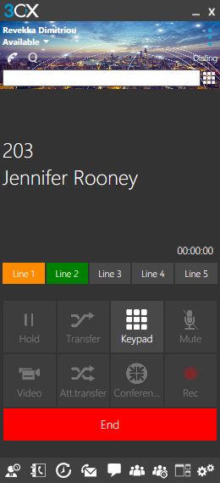

**Autres fonctionnalités (disponibles sur Windows)**

**Glisser-déposer**

Cette fonctionnalité est très utile, particulièrement pour les standardistes. Dans la vue réceptionniste, vous pouvez transférer un appel juste en effectuant un glisser-déposer.

**Panneau BLF (Busy Lamp Field)**

Le client 3CX inclut aussi un panneau BLF intégré. Il fonctionne comme le panneau BLF de votre téléphone IP, avec des petites lumières de couleur vous indiquant si une extension est occupée ou pas, et vous permet de transférer des appels facilement. C’est votre liste d’extensions préférées les plus utilisées.

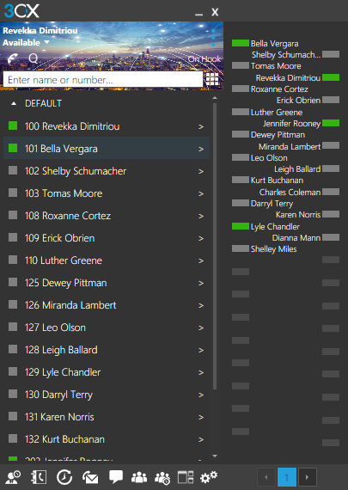

Allez dans le menu rapide et sélectionnez **“Show BLF side panel.”** Les BLF sont programmées par votre administrateur. La procédure est la même que celle décrite ci-dessus, mais au lieu de taper le numéro ou le nom de la personne, cliquez simplement sur l’extension souhaitée sur le panneau BLF. Important : Si vous avez installé une édition commerciale de la v15 SP1 ou supérieur, vous pouvez configurer les BLF depuis votre client en effectuant un clic droit sur le bouton désiré.